Aplicativo Android com recursos de mapa e localização do GPS
Olá a todos!
Nesse nosso artigo, iremos aprender um pouco sobre como funciona o GPS (Global Positioning System) e criar um aplicativo com acesso à localização que exiba no Google Maps a posição atual.
A criação do GPS remete à sistemas de segurança, criado pelo Departamento de Defesa dos Estados Unidos, e tem como objetivo localizar um determinado dispositivo o qual possua um receptor de GPS. Para que isso seja possível, um sinal precisa ser enviado ao satélite que irá retornar ao dispositivo a sua posição bem como a distância e também o horário das requisições. Para que a localização seja mais precisa possível, é necessário que três satélites respondam ao emissor e, desse modo, é possível saber em qual ponto está localizado o dispositivo devido a sua triangulação.
Em um smartphone é possível ativar o receptor de GPS e assim passamos a enviar requisições aos satélites e recebemos o seu retorno com a nossa localização. A cada atualização de movimentação, é possível recuperar essas coordenadas (latitude e longitude, principalmente) bem como utilizar os recursos do Google Maps para nos mostrar a posição mais precisa possível medida naquele instante.
Esta última etapa é o que iremos fazer com nosso primeiro aplicativo, isto é, assim que o GPS estiver ligado, passaremos a recuperar os valores de latitude e longitude e colocar essa marcação em um mapa. Para isso, iremos criar um novo aplicativo usando o Android Studio.
Ao criar um novo projeto no Android Studio, escolha o a Actitivy com o layout do Google Maps pois grande parte da configuração já vem pronta.
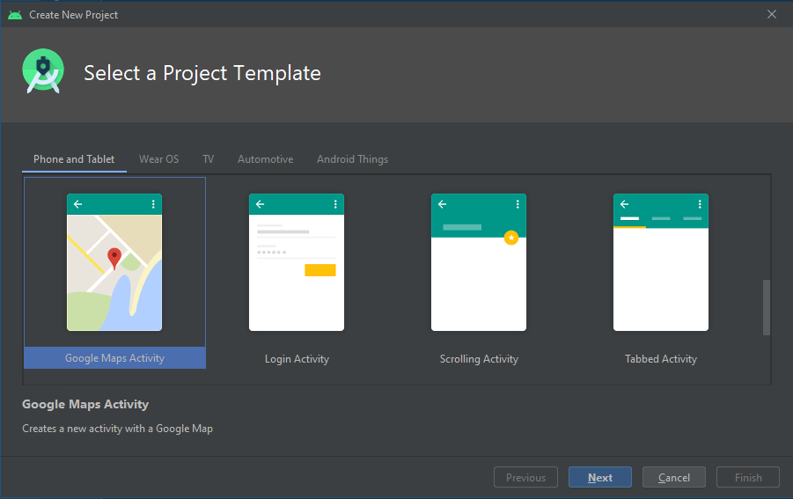
Escolha o modelo Google Maps Activity
Na tela seguinte, preencha os campos conforme desejar escolhendo um nome para o aplicativo, o nome do pacote, uma local e pasta para armazenar o projeto, linguagem de programação (Java no caso) e a versão mínima do Android necessária para que o aplicativo seja instalado. Após isso, clique em Finish.

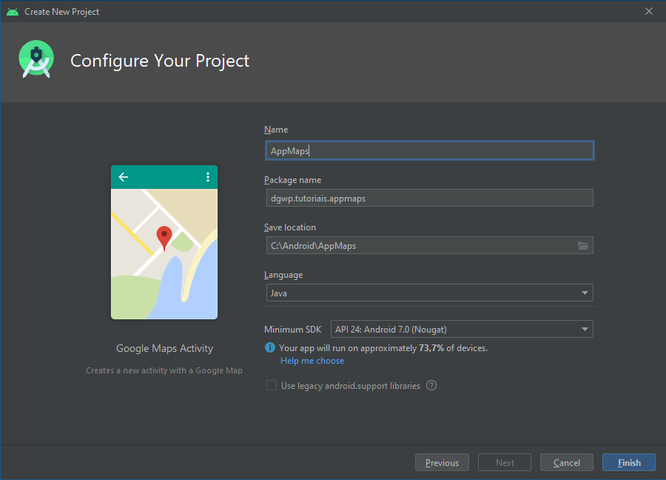

Configurações para criação do projeto
Ao finalizar a criação do projeto, o Android Studio irá exibir aberto o arquivo google_maps_api.xml. Este arquivo contém um link e as instruções necessárias para que possamos gerar uma chave de API e registrar o nosso aplicativo para que esse possa conectar-se com o Google Maps bem como utilizar seus recursos.

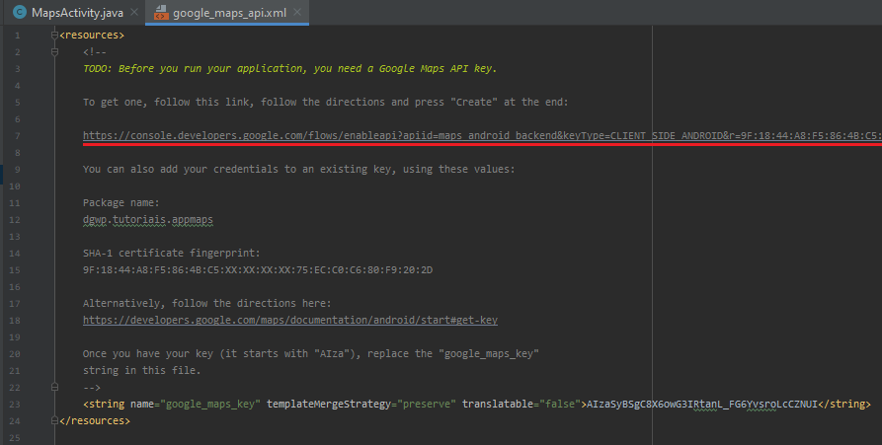

Indicação do link para gerar a chave (sublinhado)
Ao clicar no link (indicado pelo sublinhado na imagem acima), será aberta uma página no navegador já com as opções para configurar um novo recurso no Google API. Segue ilustração abaixo.
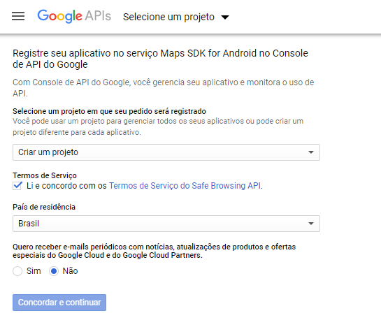
Criação de uma nova chave de API para liberação do Google Maps
Escolha se deseja criar um novo projeto ou usar algum existente (caso já tenha utilizado o Google Cloud, é possível vincular a algum projeto, caso contrário, escolha para criar um novo). Após continuar para a tela seguinte, a chave já poderá ser gerada.
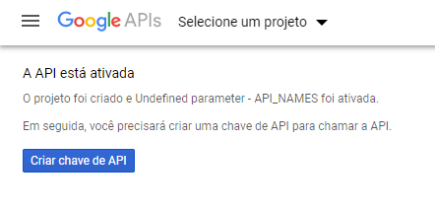
Criação da chave do Google Maps API
Por fim, após clicar em “Criar chave de API”, será exibida uma tela com o valor da sua API para o projeto em questão.
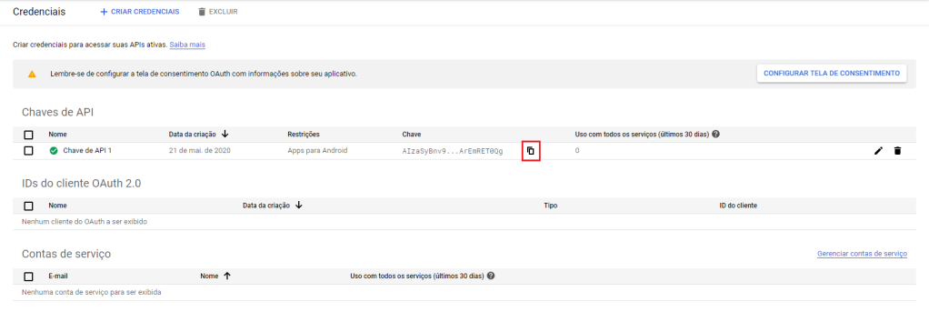

Copiar valor da chave
Clique no local indicado pelo quadrado vermelho para copiar o valor da chave. Este valor deverá ser substituído no arquivo google_maps_api.xml aonde está a indicação de “YOUR_KEY_HERE” na string do google_maps_key. Segue a ilustração novamente para indicação do local.
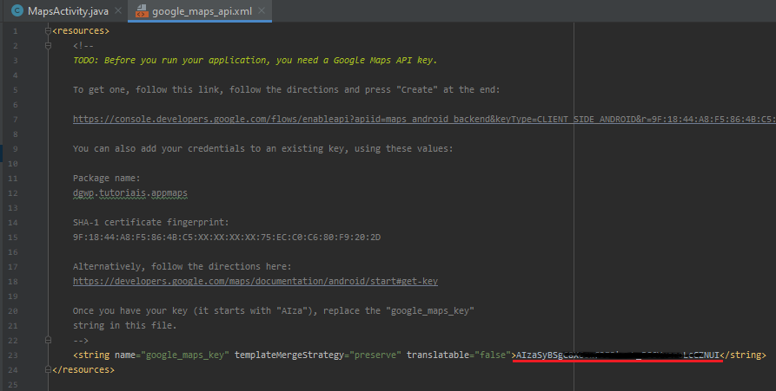

Apague o texto YOUR_KEY_HERE e coloque o valor copiado da chave.
Feito isso, o seu aplicativo já estará vinculado e liberado pelo Google para utilizar os recursos do Maps.
Na parte da programação, o projeto já iniciará com arquivo e classe chamada MapsActivity.java e com dois métodos já implementados, sendo o habitual onCreate() e um novo chamado de onMapReady(). Dentro do onCreate() está vinculado o nosso layout activity_maps.xml e também há uma instanciação do fragment aonde o mapa ficará montado. Por fim, um callback para as leituras e atualizações do mapa. Nestes códigos não precisaremos mexer.

O método onMapReady() será chamado assim que o mapa estiver carregado e pronto para uso na tela do dispositivo. Dentro dele é que iremos implementar a maior parte do nosso código e lógica. À princípio, dentro dele vem criado um código que utiliza o objeto mMap (criado globalmente na classe) para referenciar o mapa da activity e três linhas de código, sendo:

//Criação de uma coordenada de latitude e longitude
LatLng sydney = new LatLng(-34, 151);
//Adição de um marcador com título e a posição acima no mapa
mMap.addMarker(new MarkerOptions().position(sydney).title("Marker in Sydney"));
//Configuração para pedir que a câmera centralize no ponto acima
mMap.moveCamera(CameraUpdateFactory.newLatLng(sydney));
O código acima é padrão e cria um marcador na cidade de Sidney, na Austrália. Pode ser modificado para realização de testes pois é somente para que o mapa possa ser utilizado na primeira vez, isto é, ao executarmos o aplicativo padrão (sem alterarmos nada no código) já temos um mapa pronto e funcional.
Para obtermos a nossa localização e exibir no mapa iremos precisar:
- Do GPS habilitado
- Ter permissão do usuário para acessar os dados de localização
- Acessar o serviço de localização do Android
- Obter os dados de latitude e longitude
- Alterar a posição padrão do mapa para a nossa posição atual
Vamos lá então!
Anúncios
DENUNCIAR ESTE ANÚNCIO
Antes de começarmos a colocar o código, iremos precisar das seguintes variáveis e objetos.
//O classe abaixo irá fornecer os métodos para interagir com o GPS bem como recuperar os dados do posicionamento
private FusedLocationProviderClient servicoLocalizacao;

//Já vem com o código original, serve para referenciar o Mapa que será montado na tela bem
como usar os métodos para posicionar, adicionar marcador e tudo mais
private GoogleMap mMap;

//Variáveis para armazenar os pontos cardeais recuperados pelo GPS
private double latitude, longitude;

//Variável para armazenar se o usuario clicou em permitir ou não
private boolean permitiuGPS = false;

//Variável para armazenar o ponto retornoado pelo GPS
Location ultimaPosicao;
1. Para verificar se o GPS está habilitado ou não podemos utilizar a classe LocationManager do Android e testar se o serviço de localização do dispositivo está habilitado ou não. O código abaixo deverá ser adicionado dentro do método onCreate():
//Recuperação do gerenciador de localização
LocationManager gpsHabilitado = (LocationManager) getSystemService(LOCATION_SERVICE);
//Verificação se o GPS está habilitado, caso não esteja…
if(!gpsHabilitado.isProviderEnabled(LocationManager.GPS_PROVIDER)){
//… abre a tela de configurações para habilitar o GPS ou não
startActivity(new Intent(Settings.ACTION_LOCATION_SOURCE_SETTINGS));
Toast.makeText(getApplicationContext(), "Para este aplicativo é necessário habilitar o GPS", Toast.LENGTH_LONG).show();
}
2. A permissão de uso do GPS já vem dentro do arquivo AndroidManifest.xml quando criamos um projeto usando o layout do Google Maps Activity mas, à partir da versão 6.0 do Android (API 23), é necessário que o usuário dê a permissão manualmente. Para isso, devemos montar o seguinte código dentro do método onCreate() para requisitar a permissão de ACCESS_FINE_LOCATION.
if (ActivityCompat.checkSelfPermission(this, Manifest.permission.ACCESS_FINE_LOCATION) != PackageManager.PERMISSION_GRANTED) {
ActivityCompat.requestPermissions(this, new String[]{Manifest.permission.ACCESS_FINE_LOCATION},120);
}else{
permitiuGPS = true;
}
3. Para o acesso ao serviço de localização do Android e também para podermos receber os dados de latitude e longitude iremos utilizar uma classe chamada FusedLocationProviderClient. Para que o projeto reconheça essa classe, é necessário implementar a sua biblioteca no arquivo build.gradle do módulo app. O código necessário é:
implementation 'com.google.android.gms:play-services-location:17.0.0'
Dentro ainda do método onCreate(), para instanciar o objeto da classe FusedLocationProviderClient, adicione o seguinte trecho:
//Chama o serviço de localização do Andrdoid e atribui ao objeto
servicoLocalizacao = LocationServices.getFusedLocationProviderClient(this);
4 e 5. Para obter os dados de localização bem como posicionar o mapa será montado um método e depois chamaremos este dentro do onMapReady(). O método já com os comentários pode ser visto à seguir.
//Método que irá receber todas as atualizações enviadas pelo GPS, isto é, se mudar algum
//ponto de latitude ou longitude o GPS irá informar o celular e o método getLastLocation()
//irá recuperar esse valor
private void recuperarPosicaoAtual() {
try {
//Testa se a pessoa permitiu o uso dos dados de localização
if (permitiuGPS) {
Task locationResult = servicoLocalizacao.getLastLocation();
//Assim que os dados estiverem recuperados
locationResult.addOnCompleteListener(this, new OnCompleteListener() {
@Override
public void onComplete(Task task) {
if (task.isSuccessful()) {
//Recupera os dados de localização da última posição
ultimaPosicao = (Location) task.getResult();

//Se for um valor válido
if(ultimaPosicao != null){
//Move a câmera para o ponto recuperado e aplica um Zoom de 15 (valor padrão)
mMap.moveCamera(CameraUpdateFactory.newLatLngZoom(
new LatLng(ultimaPosicao.getLatitude(),
ultimaPosicao.getLongitude()), 15));
}
} else {
//Exibe um Toast se o valor que recuperou do GPS não é válido
Toast.makeText(getApplicationContext(), "Não foi possível recuperar a posição.", Toast.LENGTH_LONG).show();
//Escreve o erro no LogCat
Log.e("TESTE_GPS", "Exception: %s", task.getException());
}
}
});
}
} catch(SecurityException e) {
Log.e("TESTE_GPS", e.getMessage());
}
}
Por fim, caso queira, podemos adicionar alguns componentes visuais ao mapa. Este método abaixo também será chamado dentro de onMapReady().
//Adiciona o botão para centralizar o mapa na posição atual. Esse botão é aquele parecido com um
//alvo que fica no canto superior direito do mapa.
private void adicionaComponentesVisuais() {
//Se o objeto do mapa não existir, encerra o carregamento no return
if (mMap == null) {
return;
}
//Try/catch somente para não aparecer algum erro ao usuário com relação à permissão
try {
//Teste para verificar se o usuário já permitiu o acesso ao GPS, caso sim...
if (permitiuGPS) {
//Adiciona o botão que quando clicado vai para a posição atual do celular/GPS
mMap.setMyLocationEnabled(true);
//Habilita o botão para ser clicado
mMap.getUiSettings().setMyLocationButtonEnabled(true);
} else { //Se caso o usuário não permitiu o acesso aos dados de localização
mMap.setMyLocationEnabled(false); //Remove o botão
mMap.getUiSettings().setMyLocationButtonEnabled(false); //Desabilita o botão

//Limpa a última posição recuperada pois não é possível acessar o GPS sem a permissão
ultimaPosicao = null;

//Pede a permissão novamente
if (ActivityCompat.checkSelfPermission(this, Manifest.permission.ACCESS_FINE_LOCATION) != PackageManager.PERMISSION_GRANTED) {
ActivityCompat.requestPermissions(this, new String[]{Manifest.permission.ACCESS_FINE_LOCATION},120);
}
}
} catch (SecurityException e) {
Log.e("Exception: %s", e.getMessage());
}
}
O projeto completo você pode encontrar neste repositório Git.
Anúncios
DENUNCIAR ESTE ANÚNCIO
À partir deste exemplo é possível aprimorar ainda mais o aplicativo adicionando, por exemplo, banco de dados para armazenar os dados de latitude e longitude de cada ponto recebido e depois traçar o caminho percorrido (assim como acontece em aplicativos de corrida/caminhada. Outras sugestões seriam o cálculo de distância entre a localização atual e um outro ponto, verificar a melhor rota, pesquisar estabelecimentos próximos, entre outros. Esse é só o começo.

